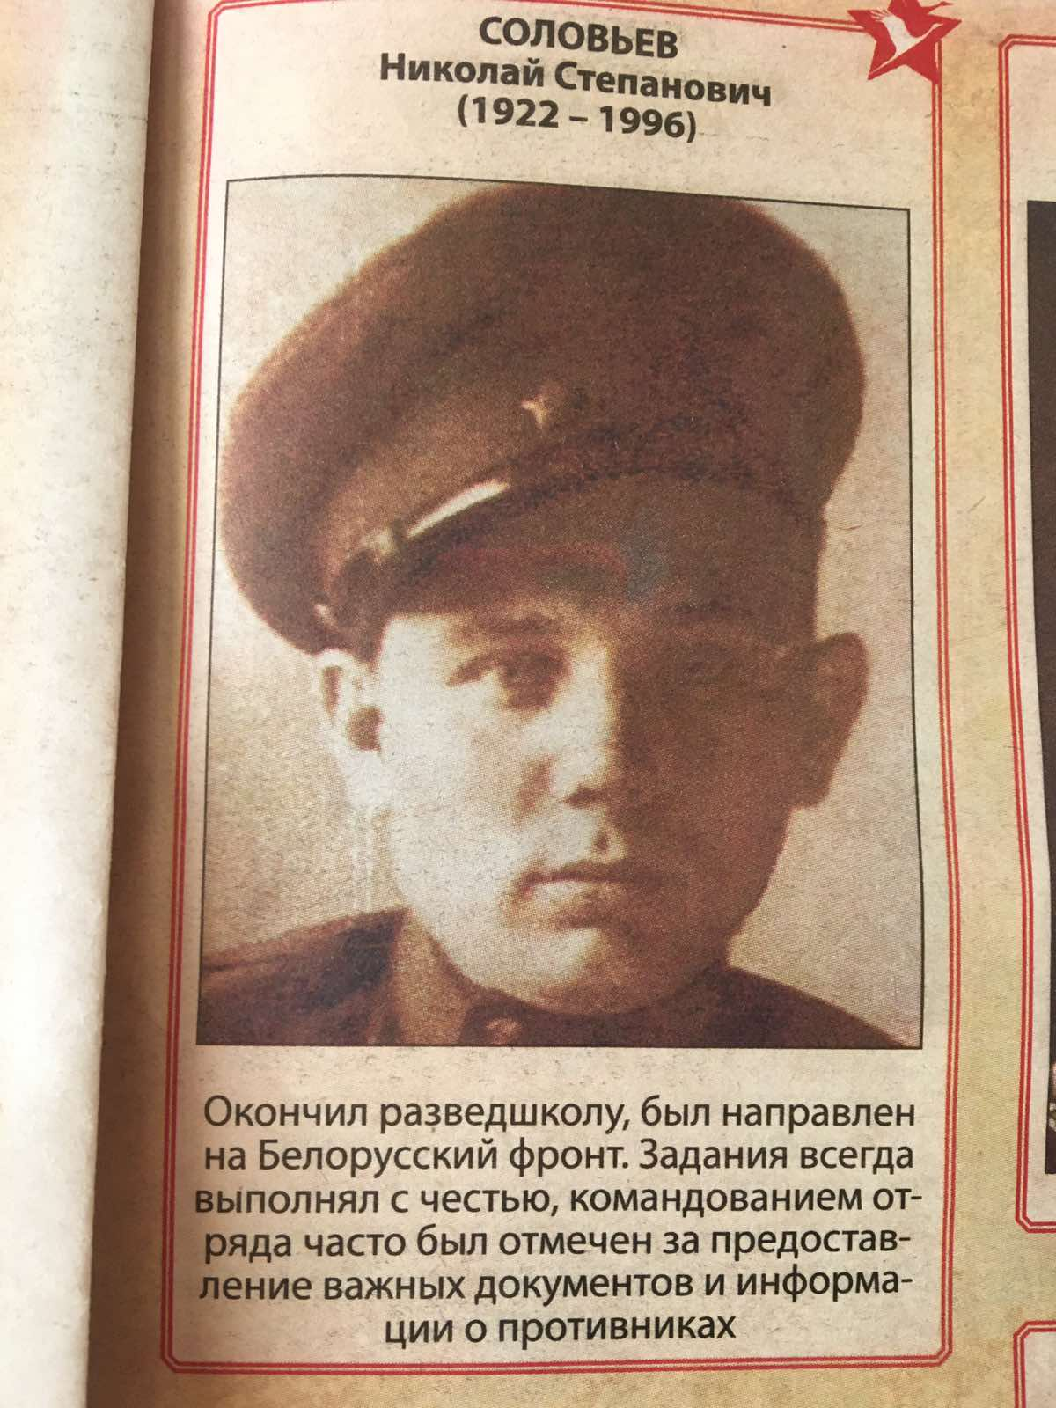**Награды: Орден Отечественной войны 1 степени, медаль «За победу над Германией в**

**Великой Отечественной войне 1941 – 1945гг.»,**

**медаль «За оборону Москвы», медаль «Жукова».**